**更改只读密码**

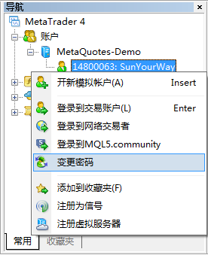

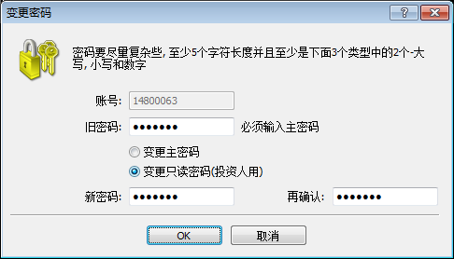

导航窗口选中需要更改的账户右键选择变更密码

旧密码填账户密码（开户密码=主密码=交易密码）

选择变更只读密码（无法操作订单相关的功能）

输入只读密码为便于甲方查询，请改为123456a